Муравей
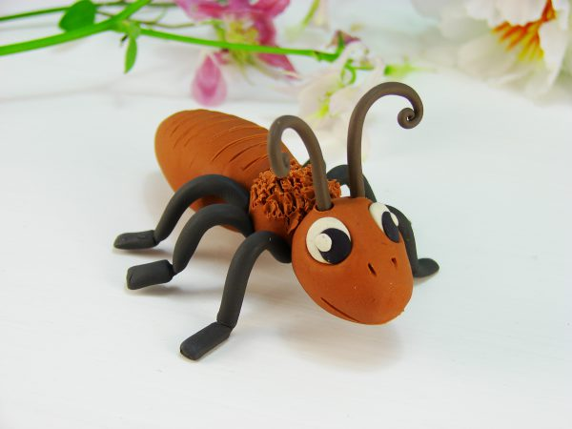
Для лепки понадобятся несколько инструментов и основной материал:
пластилин коричневого, темно-коричневого, черного и белого цвета;
зубочистка;
шпажка;
пластиковая стека-лопатка;
стека с шариком на кончике.
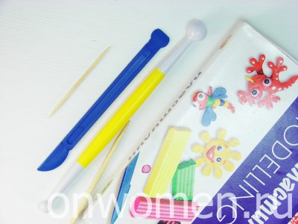
Как сделать муравья из пластилина
Шаг 1. Начнем создания муравья с головы. Разминаем кусочек коричневого пластилина и скатываем его в шарик. Затем немного вытягиваем заготовку, придавая ей яйцеобразную форму. Голова готова.
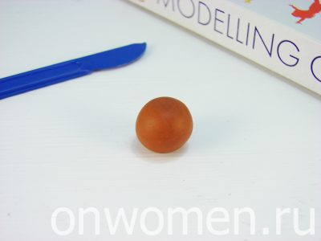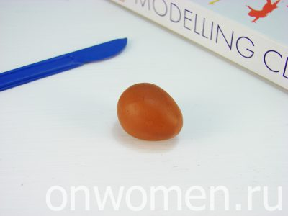
Шаг 2. Отламываем кусочек зубочистки и фиксируем ее в основании головы. Из второго кусочка массы такого же цвета создаем грудку в виде шарика меньшего размера. Фиксируем его на кончике зубочистки. Основа насекомого почти собрана, осталось дополнить его только брюшком.
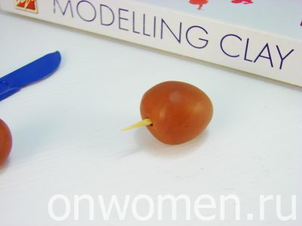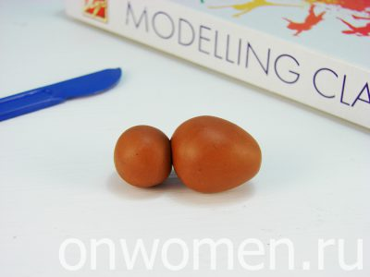
Шаг 3. Для создания брюшка нам понадобится большой кусочек пластилина. Разминаем его и вылепливаем валик. Кончик валика делаем немного заостренным. Присоединяем брюшко к грудке, предварительно прикрепив в предыдущей детали кусочек зубочистки.
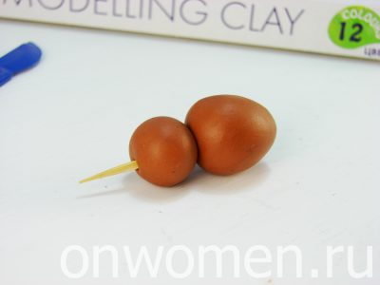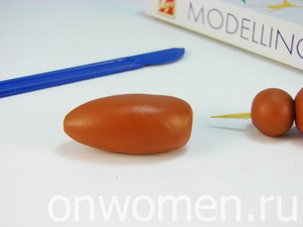
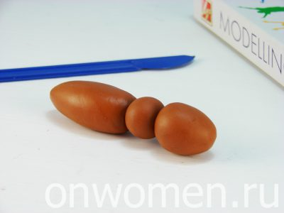
Основа готова. Теперь осталось дополнить ее мелкими элементами: глазами, усиками и лапками.
Шаг 4. Глаза создаем стандартным способом из лепешек белого и черного цвета. Перед вклеиванием сделаем для глаз небольшие ямки, и только потом
присоединим их к голове.
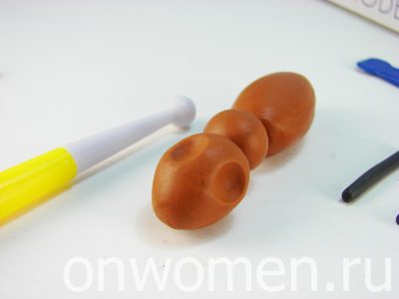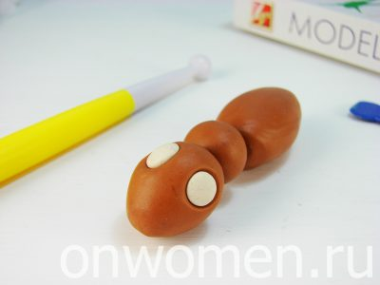

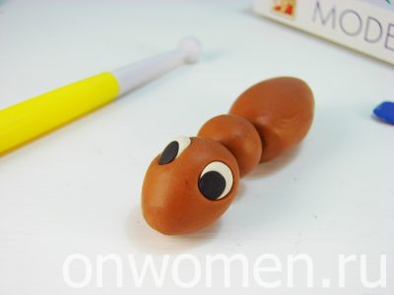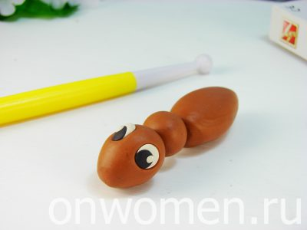
Шаг 5. Для создания лапок воспользуемся пластилином другого цвета – темно-коричневого, чтобы создать контраст. Скатываем из размягченной массы темного цвета три колбаски толщиной 3-4 мм. Разрезаем их пополам, надрезаем кончики и расплющиваем их. Присоединяем лапки к грудке муравья.

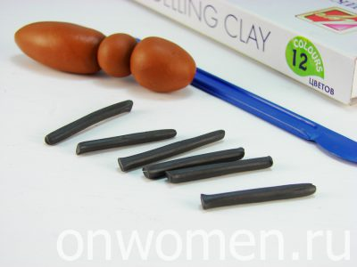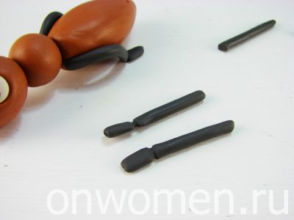
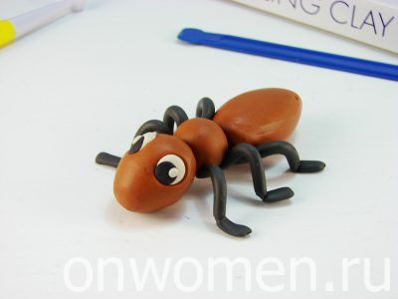
Шаг 6. Шпажкой прорабатываем несложную фактуру грудки и брюшка.
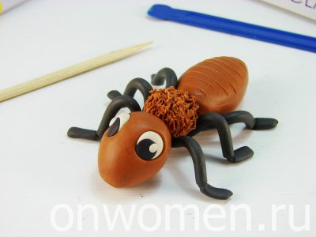
Также создаем кончиком шпажки на макушке головы два отверстия (для вклеивания усиков), прорисовываем линию рта и носик. Из тонких жгутиков темно-коричневого пластилина вылепливаем изогнутые усики и вклеиваем
их в созданные ямки.

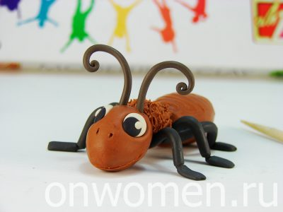
Для того чтобы все детали поделки застыли быстро – помещаем ее в морозилку на 15 минут.
Муравей из пластилина готов.

